Профилактика гриппа и коронавирусной инфекции

Вирусы гриппа и коронавирусной инфекции вызывают у человека респираторные заболевания разной тяжести. Симптомы заболевания аналогичны симптомам обычного (сезонного) гриппа. Тяжесть заболевания зависит от целого ряда факторов, в том числе от общего состояния организма и возраста.
Предрасположены к заболеванию: пожилые люди, маленькие дети, беременные женщины и люди, страдающие хроническими заболеваниями (астмой, диабетом, сердечно-сосудистыми заболеваниями), и с ослабленным иммунитетом.
ПРАВИЛО 1. ЧАСТО МОЙТЕ РУКИ С МЫЛОМ
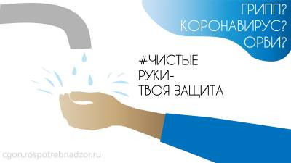 | Чистите и дезинфицируйте поверхности, используя бытовые моющие средства.  Гигиена рук - это важная мера профилактики распространения гриппа и коронавирусной инфекции. Мытье с мылом удаляет вирусы. Если нет возможности помыть руки с мылом, пользуйтесь спиртсодержащими или дезинфицирующими салфетками.  Чистка и регулярная дезинфекция поверхностей (столов, дверных ручек, стульев, гаджетов и др.) удаляет вирусы.

ПРАВИЛО 2. СОБЛЮДАЙТЕ РАССТОЯНИЕ И ЭТИКЕТ
Вирусы передаются от больного человека к здоровому воздушно -капельным путем (при чихании, кашле), поэтому необходимо соблюдать расстояние не менее 1 метра от больных.  Избегайте трогать руками глаза, нос или рот. Вирус гриппа и коронавирус распространяются этими путями.  Надевайте маску или используйте другие подручные средства защиты, чтобы уменьшить риск заболевания.  При кашле, чихании следует прикрывать рот и нос одноразовыми салфетками, которые после использования нужно выбрасывать.  Избегая излишние поездки и посещения многолюдных мест, можно уменьшить риск заболевания. | 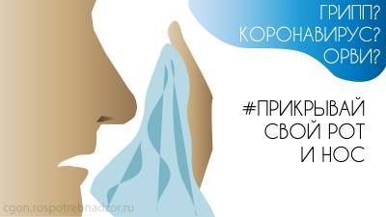

ПРАВИЛО 3. ВЕДИТЕ ЗДОРОВЫЙ ОБРАЗ ЖИЗНИ
Здоровый образ жизни повышает сопротивляемость организма к инфекции. Соблюдайте здоровый режим, включая полноценный сон, потребление пищевых продуктов богатых белками, витаминами и минеральными веществами, физическую активность.

ПРАВИЛО 4. ЗАЩИЩАЙТЕ ОРГАНЫ ДЫХАНИЯ С ПОМОЩЬЮ МЕДИЦИНСКОЙ МАСКИ
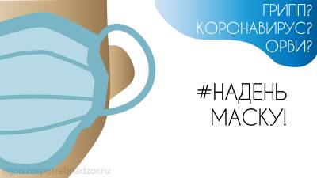 | Среди прочих средств профилактики особое место занимает ношение масок, благодаря которым ограничивается распространение вируса.  Медицинские маски для защиты органов дыхания используют:  - при посещении мест массового скопления людей, поездках в общественном транспорте в период роста заболеваемости острыми респираторными вирусными инфекциями;  - при уходе за больными острыми респираторными вирусными инфекциями;  - при общении с лицами с признаками острой респираторной вирусной инфекции;  - при рисках инфицирования другими инфекциями, передающимися воздушно-капельным путем.

КАК ПРАВИЛЬНО НОСИТЬ МАСКУ?
Маски могут иметь разную конструкцию. Они могут быть одноразовыми или могут применяться многократно. Есть маски, которые служат 2, 4, 6 часов. Стоимость этих масок различная, из-за различной пропитки. Но нельзя все время носить одну и ту же маску, тем самым вы можете инфицировать дважды сами себя. Какой стороной внутрь носить медицинскую маску - непринципиально.  Чтобы обезопасить себя от заражения, крайне важно правильно ее носить:  - маска должна тщательно закрепляться, плотно закрывать рот и нос, не оставляя зазоров;  - старайтесь не касаться поверхностей маски при ее снятии, если вы ее коснулись, тщательно вымойте руки с мылом или спиртовым средством;  - влажную или отсыревшую маску следует сменить на новую, сухую;  - не используйте вторично одноразовую маску;  - использованную одноразовую маску следует немедленно выбросить в отходы.  При уходе за больным, после окончания контакта с заболевшим, маску следует немедленно снять. После снятия маски необходимо незамедлительно и тщательно вымыть руки. | 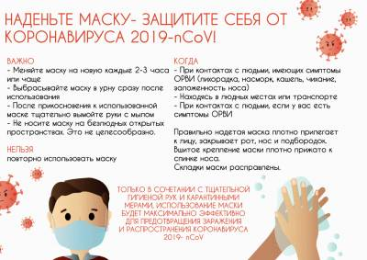
Маска уместна, если вы находитесь в месте массового скопления людей, в общественном транспорте, а также при уходе за больным, но она нецелесообразна на открытом воздухе.
Во время пребывания на улице полезно дышать свежим воздухом и маску надевать не стоит.
Вместе с тем, медики напоминают, что эта одиночная мера не обеспечивает полной защиты от заболевания. Кроме ношения маски необходимо соблюдать другие профилактические меры.
ПРАВИЛО 5. ЧТО ДЕЛАТЬ В СЛУЧАЕ ЗАБОЛЕВАНИЯ ГРИППОМ, КОРОНАВИРУСНОЙ ИНФЕКЦИЕЙ?
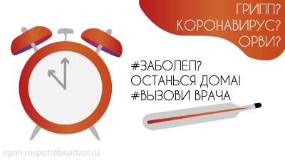 | Оставайтесь дома и срочно обращайтесь к врачу.  Следуйте предписаниям врача, соблюдайте постельный режим и пейте как можно больше жидкости.  КАКОВЫ СИМПТОМЫ ГРИППА/КОРОНАВИРУСНОЙ ИНФЕКЦИИ высокая температура тела, озноб, головная боль, слабость, заложенность носа, кашель, затрудненное дыхание, боли в мышцах, конъюнктивит.  В некоторых случаях могут быть симптомы желудочно-кишечных расстройств: тошнота, рвота, диарея.
КАКОВЫ ОСЛОЖНЕНИЯ
Среди осложнений лидирует вирусная пневмония. Ухудшение состояния при вирусной пневмонии идёт быстрыми темпами, и у многих пациентов уже в течение 24 часов развивается дыхательная недостаточность, требующая немедленной респираторной поддержки с механической вентиляцией лёгких.
Быстро начатое лечение способствует облегчению степени тяжести болезни.

ЧТО ДЕЛАТЬ ЕСЛИ В СЕМЬЕ КТО-ТО ЗАБОЛЕЛ ГРИППОМ/
КОРОНАВИРУСНОЙ ИНФЕКЦИЕЙ?
- Вызовите врача.
- Выделите больному отдельную комнату в доме. Если это невозможно, соблюдайте расстояние не менее 1 метра от больного.
- Ограничьте до минимума контакт между больным и близкими, особенно детьми, пожилыми людьми и лицами, страдающими хроническими заболеваниями.
- Часто проветривайте помещение.
- Сохраняйте чистоту, как можно чаще мойте и дезинфицируйте поверхности бытовыми моющими средствами.
- Часто мойте руки с мылом.
- Ухаживая за больным, прикрывайте рот и нос маской или другими защитными средствами (платком, шарфом и др.).
- Ухаживать за больным должен только один член семьи.

